新 书 推 荐
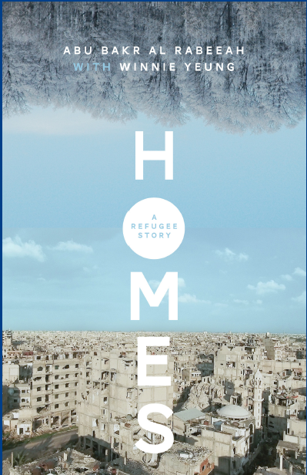
中文书名：《家园：一位十岁男孩的难民经历》
英文书名：HOMES: A Refugee Story
作 者：Abu Bakr al Rabeeah & Winnie Yeung
出 版 社：Freehand Books
代理公司：Transatlantic Agency /ANA/Nina Yang
页 数：224页
出版时间：2018年5月
代理地区：中国大陆、台湾
审读资料：电子稿
类 型：传记回忆录

内容简介：

《家园：一位十岁男孩的难民经历》（HOMES: A Refugee Story）是由阿布·巴克尔·拉比亚（Abu Bakr al-Rabeeah）和温妮·杨(Winnie Yang)合写的一部作品，是关于一个男孩的真实故事。作品令人心碎，又充满了希望，讲述了主人公从叙利亚内战到移民到西方国家的生活经历。作者温妮·杨根据阿布·巴克尔·拉比亚所讲述的情况，精心创作了这部令人心碎而又充满希望的作品，是了解叙利亚必读之作，为读者打开一扇了解叙利亚的窗口。

在2010年，拉比亚（al Rabeeah）一家离开他们在伊拉克的家乡，去寻找一个更安全的生活处所。恰恰在叙利亚内战爆发之前，他们搬到了叙利亚的胡姆斯（HOMS）市。

拉比亚一家有8个孩子，当周围街头发生暴力时候，阿布·巴克尔（Abu Bakr）刚满10岁。轰炸汽车，袭击他的学校和清真寺，深夜燃烧弹爆炸等等伴随着他的生活。《家：一个难民故事》把在战争地区孩子们生活中种种怪象进行并置：一边是令人毛骨悚然、难以想象的战争事件，另一边是踢足球，玩电子游戏，以及和表兄弟姐妹、朋友们一起的快乐生活。

《家园：一位十岁男孩的难民经历》讲述了一个真实故事，叙述了一个小男孩如何逃离战区，在加拿大找到了安全的地方，他热衷于分享自己的故事，向全世界讲述叙利亚的真实情况。

作者简介：
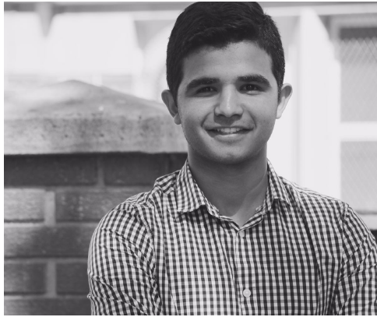
阿布·巴克尔·拉比亚（Abu Bakr al-Rabeeah）在埃德蒙顿（ Edmonton）一所高中就读。在加拿大度过了三年的愉快生活，梦想将来可以回到自己的家乡，帮助重建伊拉克和叙利亚。

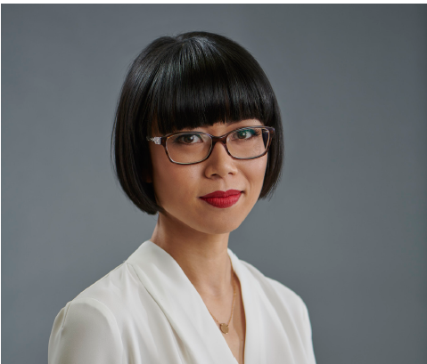
温妮·杨(Winnie Yang)从事英语语言艺术老师职业十年。《家园：一个难民故事》是她处女作。目前与她的黑哈巴狗佐伊（Zoe）住在加拿大埃德蒙顿（Edmonton, Canada）。

媒体评价：

站在远处一种安全的距离来看，叙利亚内战的暴力涉及范围极光，荒谬而令人难以理解。说到底，让人们如何去理解50万人死亡这个数字？ 《家园》这部作品通过一个10岁孩子眼中的战争让读者近距离观察战争：当他周围的世界崩溃时候，他挣扎着玩耍，祈祷和生存。这是一部不同凡响的作品，作者努力在惨无人道的环境中寻找人性，作品所谈论的更多是爱而不是战争。
——马塞洛·迪·辛蒂奥（Marcello di Cintio）肖内西·科恩政治写作奖（the Shaughnessy Cohen Award for Political Writing）《墙：沿着壁垒旅》（Walls: Travels Along the Barricades）

作品令人着迷，充满深情，不同于其他有关难民的故事。是一部迷人之作。
——黛博拉·坎贝尔（Deborah Campbell），希拉里·韦斯顿作家信托奖(Hilary Weston Writers' Trust Award)的非虚构作品奖，《失踪在大马士革》（A Disappearance in Damascus）

阿布·巴克尔·拉比亚非常勇敢，他的家人也很勇敢。《家园》是一个杰出而真实的编年史，追踪一个横跨崩溃民族-国家的痛苦旅程。温妮·杨讲述一个独特的难民故事，在展现人性方面做的非常出色。
——查尔斯·福伦（Charles Foran），《末底改：生平与时代》（末底改：生平与时代》（Mordecai: The Life and Times）

谢谢您的阅读！
请将回馈信息发至：
杨娜（Nina Yang)
安德鲁·纳伯格联合国际有限公司北京代表处
北京市海淀区中关村大街甲59号中国人民大学文化大厦1705室，100872
电 话：010-82504506
传 真：010-82504200
Email: Nina@nurnberg.com.cn
网 址: http://www.nurnberg.com.cn
新浪微博：http://weibo.com/nurnberg
豆瓣小站：http://site.douban.com/110577/
微信订阅号：安德鲁书讯


